Paksoi-dumplings met kipgehakt
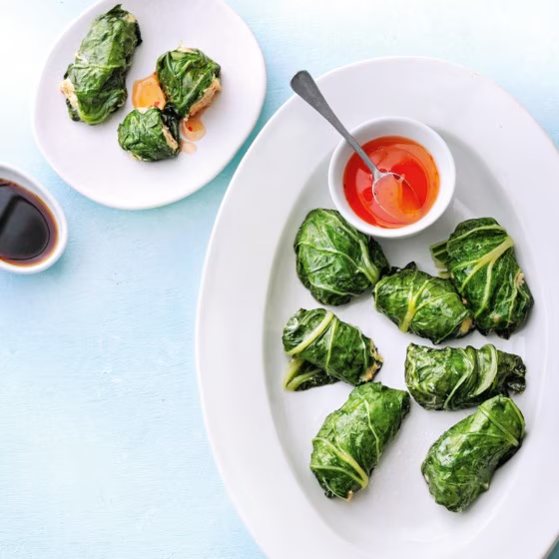
Ingrediënten:4 personen
3 cm verse gember 1 teen knoflook
350 g Kip kipgehakt 1 tl Sambal oelek
2 tl biologische sojasaus 1 ei
2 struiken paksoi 4 el chilisaus of sojasaus

Bereiding:

Schil de verse gember en snijd fijn. Snijd de knoflook fijn. Doe het gehakt in een kom samen met de gember, knoflook, sambal, sojasaus, sesamolie en het ei. Meng door elkaar.
Snijd de groene bladeren van de struiken paksoi. Je hebt in totaal 16-20 redelijk grote bladeren nodig. Snijd het dikste deel van de witte nerf als een driehoekje uit elk blad. Schep 1 el vulling op elk blad. Rol het paksoiblad op, vouw de zijkanten naar binnen en rol verder op. Maak zo de bladeren en de vulling op.
Verhit in een hapjespan 1 el zonnebloemolie en leg de paksoi-dumplings dicht tegen elkaar aan in de pan. Bak ca. 2 min. op middelhoog vuur. Schenk er 100 ml water bij, doe het deksel op de pan en stoom de dumplings in ca. 5 min verder gaar.
Serveer de dumplings op een schaal met de sweet chilisaus of sojasaus er apart bij om te dippen.

